**příloha č. 1B**

**PRAVIDEL pro žadatele A příjemce**

**Příručka IS KP21+ pro optp**

**-**

**žádost o změnu**

**Operační program technická pomoc**

Verze: 1.0

Datum vydání: xxxxxxxxx

**Přehled provedených změn**

|  |  |  |  |  |
| --- | --- | --- | --- | --- |
| Verze dokumentu | Datum | Autor úpravy | Podnět, důvod, účel | Popis |
| v1.0 | 28.06.2022 | OPTP | Vytvořena první verze dokumentu k odsouhlasení. | První verze dokumentu. |
|  |  |  |  |  |
|  |  |  |  |  |
|  |  |  |  |  |
|  |  |  |  |  |

Obsah

1 Změny v projektu 4

2 Pravidla předkládání žádosti o změnu 4

3 Postup vytvoření žádosti o změnu 5

3.1 Kontrola žádosti o změnu 8

3.2 Finalizace žádosti o změnu 8

3.3 Storno finalizace žádosti o změnu 8

3.4 Podepsání a podání žádosti o změnu 9

4 Konkrétní příklady provedení ŽoZ v IS KP21+ 10

4.1 Změna osob v projektu 10

4.2 Postup při slučování etap 12

4.3 Změny indikátorů prostřednictvím ŽoZ 17

# Změny v projektu

Změny v projektech jsou řešeny změnovým řízením v MS2021+ zpracováním žádosti o změnu (ŽoZ). Změnové řízení může být zahájeno:

* před schválením právního aktu, kdy dochází ke změnám na žádosti o podporu a
* po schválení právního aktu, kdy změna v projektu může vyvolat změnu právního aktu.

**Změny jsou do dat žádosti/projektu promítnuty až po schválení Žádosti o změnu ze strany ŘO OPTP.**

Výčet možných změn je uveden v Pravidlech pro žadatele a příjemce OPTP 2021–2027 v kapitole Změny žádosti o podporu/projektu – Žádost o změnu, kde je také uvedeno, jaké změny jsou podstatné nebo podstatné s dopadem na právní akt.

# Pravidla předkládání žádosti o změnu

Během probíhajícího změnového řízení lze vytvářet nové a podávat rozpracované zprávy o realizaci („ZoR“) projektu, žádosti o platbu („ŽoP“) a zprávy o udržitelnosti projektu („ZoU“) za určitých podmínek.

V IS KP21+ nesmí při podávání dojít ke kolizi dat, která jsou buď již dotčena předchozími podanými ŽoZ (všechny předchozí ŽoZ musí být před podáním nové ŽoZ vypořádány – schváleny – či zamítnuty ŘO), nebo s rozpracovanými ŽoP/ZoR. V případě změny finančního plánu (např. sloučení etap, nebo převod finančních prostředků z jedné etapy do druhé) nesmí existovat založená ŽoP/ZoR na řádku finančního plánu, který má být změnou dotčen. V případě, že tomu tak je, tak je možné rozpracovanou ŽoP/ZoR smazat (může provést pouze vlastník žádosti - Správce přístupů). K tomuto kroku slouží tlačítko smazat v horní liště ŽoP/ZoR. Uživatel však smazáním přijde o veškerá uložená data na těchto záložkách. Z tohoto důvodu se doporučuje podávat vždy nejdříve ŽoZ a až po jejím vypořádáním (schválením/neschválením) ze strany ŘO OPTP podat ŽoP/ZoR.

# Postup vytvoření žádosti o změnu

Žádost o změnu vytvořte v ISKP21+ stisknutím tlačítka „Žádost o změnu“ a „Vytvořit žádost o změnu“.

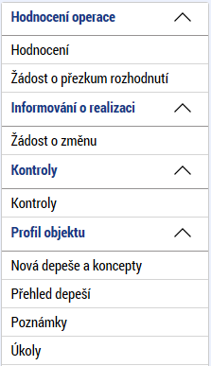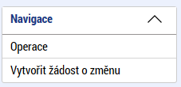

Založí se záznam nové změny a kliknutím na vytvořený záznam (řádek) se otevřou nové záložky pro žádost o změnu.

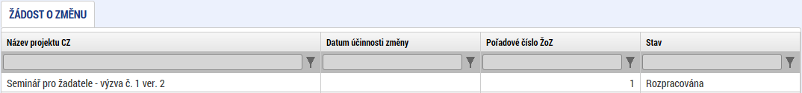

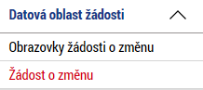Nejprve se otevře záložka Obrazovky žádosti o změnu. Je potřeba ale začít na záložce Žádost o změnu (překliknout v levém menu).

Na záložce „Žádost o změnu“ se stisknutím tlačítka „Výběr obrazovek pro vykázání změn“ se při první změně nebo v případě, že všechny předchozí změny byly vypořádány, zobrazí všechny záložky, které byly součástí žádosti o podporu.

**POZOR!!!** **V případě, že některé z předchozích žádostí o změnu nejsou vypořádány, nezobrazují se vybrané záložky v aktuální založené žádosti o změnu.**

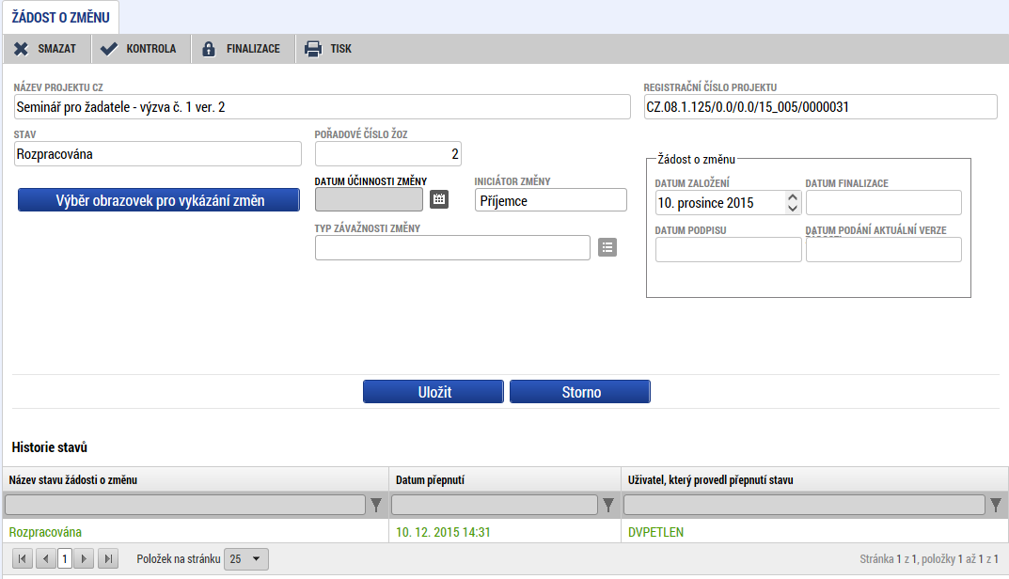

Označením obrazovky vyberete záložku a tím i datové oblasti, kde chcete provést změnu. Na konci stránky je nutné po označení stisknout tlačítko spustit. Editaci žádosti o změnu je možné provádět pouze přes obrazovky, které jsou do žádosti o změnu k editaci vybrány. Ostatní obrazovky jsou needitovatelné. Stejným způsobem lze přidat další obrazovky.

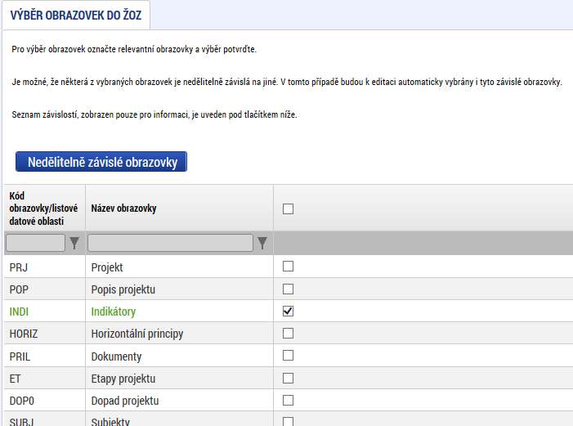

V případě, že některé obrazovky jsou závislé (dle tabulky nedělitelných závislých obrazovek) na ostatních obrazovkách, systém je automaticky přidá do výběru. Nedělitelné závislé obrazovky jsou označeny kódem.

V průběhu editace žádosti o změnu je možné výběr změnit. Zvolte záložku „Obrazovky žádosti o změnu“ a zobrazí se vám seznam vybraných obrazovek. V seznamu obrazovek vybraných do aktuální žádosti o změnu označte obrazovku, kterou chcete z výběru odstranit a smažte ji tlačítkem „Smazat záznam“.

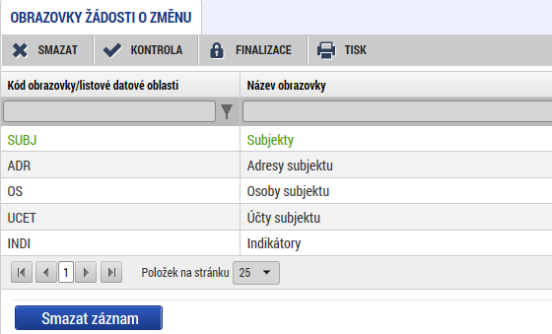

Aktivováním jednotlivých obrazovek se zaktivní (zpřístupní k editaci) datové oblasti, které chcete změnit.

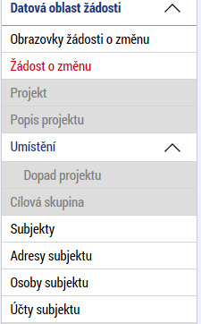

Postup vyplnění záložek je stejný a je popsán v příručce pro podání projektové žádosti. Na záložce žádost o změnu je pole datum účinnosti změny, které **nevyplňujte**. Změna je platná vždy po schválení žádosti o změnu ŘO OPTP; datum vyplňuje při schválení projektový manažer. Není možné mazat záznamy, které byly součástí žádosti o podporu. Tyto záznamy je možné pouze upravit. Vždy zvolte v poli „**akce prováděná se záznamem, jak ji chceme promítnout zpět do projektu**“ hodnotu záznam upraven. V případě **nového záznamu**, stiskněte tlačítko Nový záznam a zvolte hodnotu Záznam vytvořen. Některé obrazovky pro editaci vyžadují stisknutí tlačítka Vykázat změnu. Do té doby není možné na dané obrazovky provádět žádné úpravy.

V případě, že **požadavek na žádost o změnu přišel od manažera projektu ŘO OPTP**, který do žádosti o změnu vybral množinu obrazovek, žadatel/příjemce přes tuto žádost o změnu smí vykázat další změnu navíc (přidat k editaci další obrazovku), ale nesmí z výběru odebrat obrazovku, která byla zvolena manažerem projektu ŘO OPTP. Žádost o změnu je možné schválit/zamítnout pouze jako kompletní. Není možné schválit/zamítnout pouze část požadované změny. Pokud tento případ nastane, bude žádost o změnu ŘO OPTP vrácena žadateli/příjemci k přepracování.

## Kontrola žádosti o změnu

Po vyplnění datové oblasti se provede kontrola žádosti o změnu stisknutím tlačítka kontrola.

V případě, že alespoň jedna z kontrol skončila chybou, systém zobrazí seznam chybových/informačních hlášek zjištěných kontrolami; s aktivním odkazem na záložku, které se kontrola týká. V případě, že kontrola proběhla úspěšně, zobrazí se hláška „*Kontrola proběhla v pořádku“*. Následně můžete žádost o změnu finalizovat.

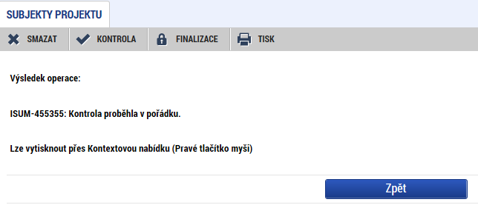

## Finalizace žádosti o změnu

Stisknutím tlačítka „Finalizace“ se finalizuje (zamkne) žádost o změnu k editaci.  
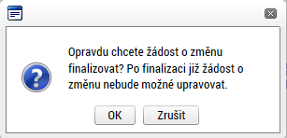

## Storno finalizace žádosti o změnu

V případě, že potřebujete žádost o změnu ještě upravit před podepsáním a odesláním na ŘO OPTP stiskněte tlačítko „Storno finalizace“. V případě, že ŘO OPTP vrátil žádost o změnu k přepracování, pro editaci stiskněte tlačítko „Storno finalizace“.

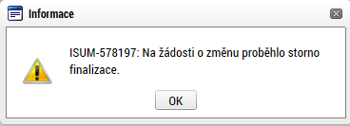

## Podepsání a podání žádosti o změnu

Po finalizaci je třeba, aby signatáři úlohy (žádosti o změnu) podepsali příslušný dokument. Podepsání je prováděno pomocí elektronického podpisu. Platí stejné podmínky jako u podepisování žádosti o podporu.

# Konkrétní příklady provedení ŽoZ v IS KP21+

## Změna osob v projektu

Při změně signatáře (např. změna statutárního orgánu příjemce nebo jiné personální změny v organizaci) je třeba tuto změnu promítnout do IS KP21+.

a) V případě, že se mění statutární zástupce/oprávněná osoba, která je uvedena v právním aktu nebo hlavní kontaktní osoba, tak je nutné založit Žádost o změnu, kde uživatel vybere následující obrazovky: „Subjekty projektu, Adresy subjektu, Osoby subjektu a Účty subjektu“. Změnu provede tak, že po vybrání výše zmíněných obrazovek na ŽoZ vstoupí na záložku „Subjekty projektu“, kde na řádku s typem subjektu „Žadatel/příjemce“ spustí tlačítko „Vykázat změnu“.

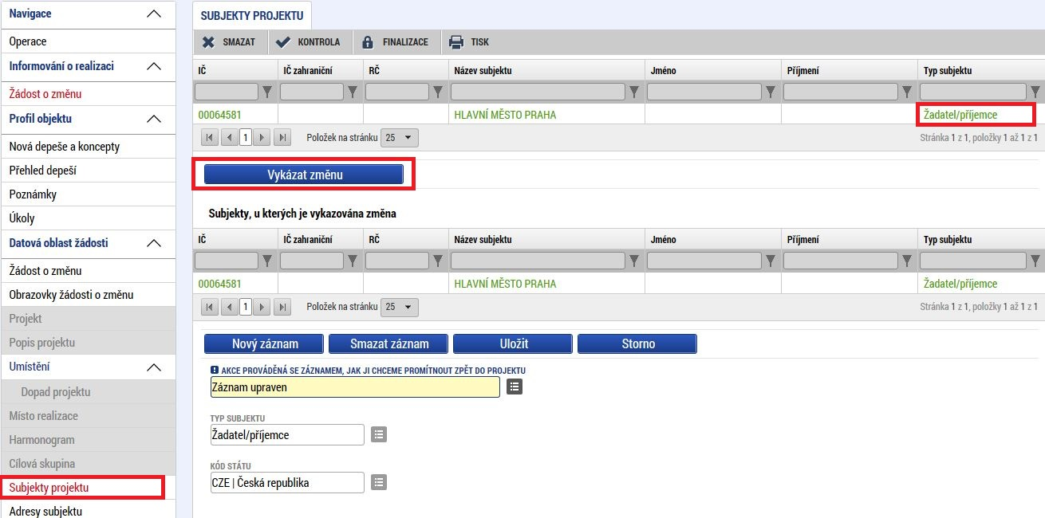  
  
Poté na záložce „Osoby subjektu“ provede změnu statutárního zástupce/oprávněné osoby/kontaktní osoby projektového týmu editací konkrétních polí a jejich uložením (lze použít i tlačítka „Smazat záznam“ a „Nový záznam“).

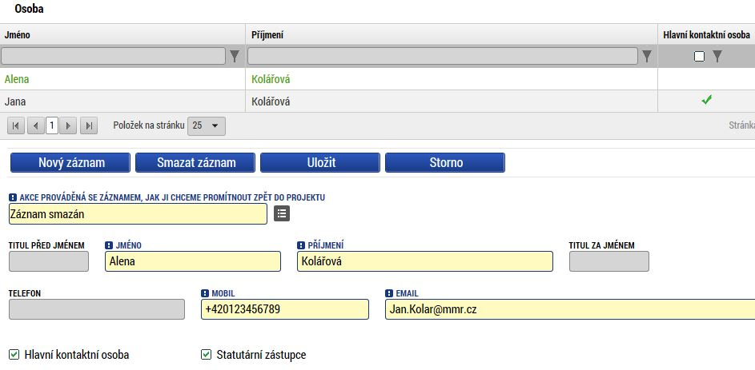

b) V případě změny oprávněné osoby, která není uvedena v právním aktu, je nutné provést úpravu prostřednictvím záložky „Přístup k projektu“. Tato záložka není součástí ŽoZ, změnu lze provést kdykoliv během realizace projektu. Nicméně je nutné ji provést v časové návaznosti na podepisování dokumentů novým signatářem, tak aby bylo možné podat ŽoZ/ŽoP/ZoR, kde již nový signatář má právo podepisovat. Změna se provádí na záložce „Přístup k projektu“, kde uživatel vybere původního signatáře a volbu „Změnit nastavení přístup“. Poté na další obrazovce zaškrtne roli „signatáře“, případně další relevantní role (podle toho, zda má daná osoba mít i nadále k žádosti přístup). Poté záznam uloží tlačítkem „Změnit nastavení“. Na záložce „Přístup k projektu“ pak uživatel přes tlačítko „Nový záznam“ založí nového signatáře (postup pro založení signatáře je uveden v Příručce IS KP21+ - Podání žádosti o podporu).

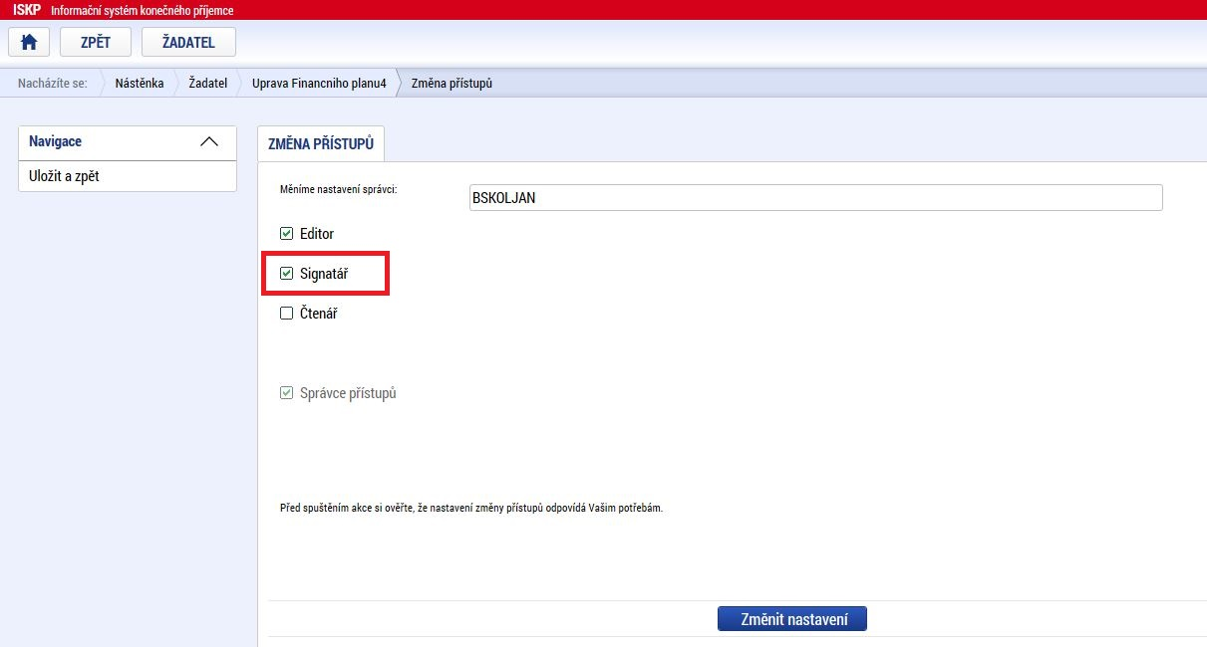

V případě, že předchozí signatář byl k podpisu zmocněn prostřednictvím plné moci, tak je nutné tuto Plnou moc odvolat – na záložce Plné moci – tlačítkem Odvolání plné moci (toto tlačítko má viditelné pouze daný signatář, nebo Správce přístupů). Na záložku Plné moci bude následně vložena případná aktuální plná moc.

## Postup při slučování etap

V případě, že je projekt rozdělen do více etap, tak lze jeho etapy upravovat prostřednictvím Žádosti o změnu. Pokud příjemce v rámci jedné etapy nevyčerpá žádné finanční prostředky, musí si založit novou Žádost o změnu, kde provede sloučení dvou etap.

Příjemce vybere v levém menu volbu "Vytvořit žádost o změnu" a zobrazí se mu nová Žádost o změnu, která je ve stavu „Rozpracována“. Tato žádost je zařazena na seznam všech žádostí o změnu, kde se zobrazuje jako poslední. V poli "odůvodnění ŽoZ" uživatel vyplní důvod, proč je Žádost o změnu zakládána. Poté zvolí tlačítko "Výběr obrazovek pro vykázání změn“, aby bylo možné zaškrtnout všechny obrazovky, kterých se vyvolaná změna týká. V případě, že příjemce nevybere všechny relevantní obrazovky, budou systémem automaticky nabídnuty v dalším kroku.

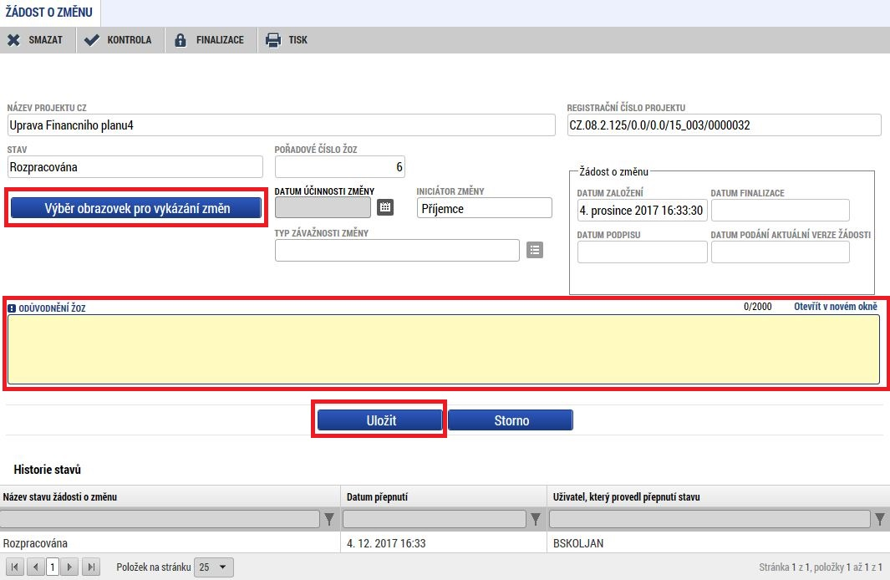  
  
Důležité je, aby byly všechny realizované záznamy příjemcem **pravidelně ukládány**.  
  
Při změně Finančního plánu se musí pokaždé navázat Finanční plán na Etapu. Na obrázku je znázorněno, které pole musí uživatel vyplnit a poté stisknutím tlačítka „Uložit“ bude záznam uložen.

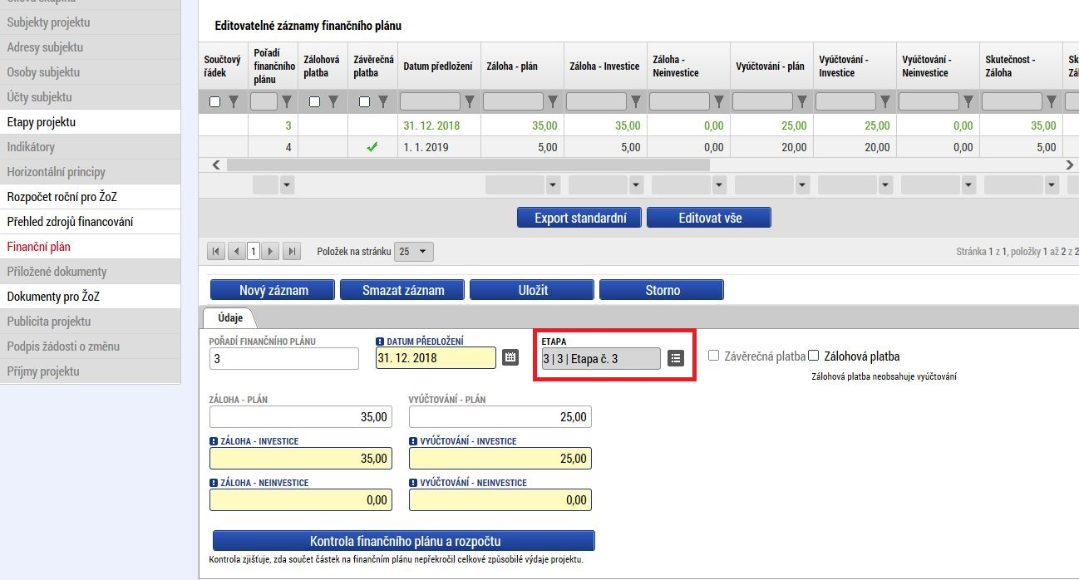

Na záložce „Výběr obrazovek do ŽoZ“ uživatel vybere všechny obrazovky, kterých se daná změna týká. V tomto případě je třeba označit Etapy projektu, Rozpočet roční pro ŽoZ, Přehled zdrojů financování a Finanční plán. Poté zvolí tlačítko „Spustit“.

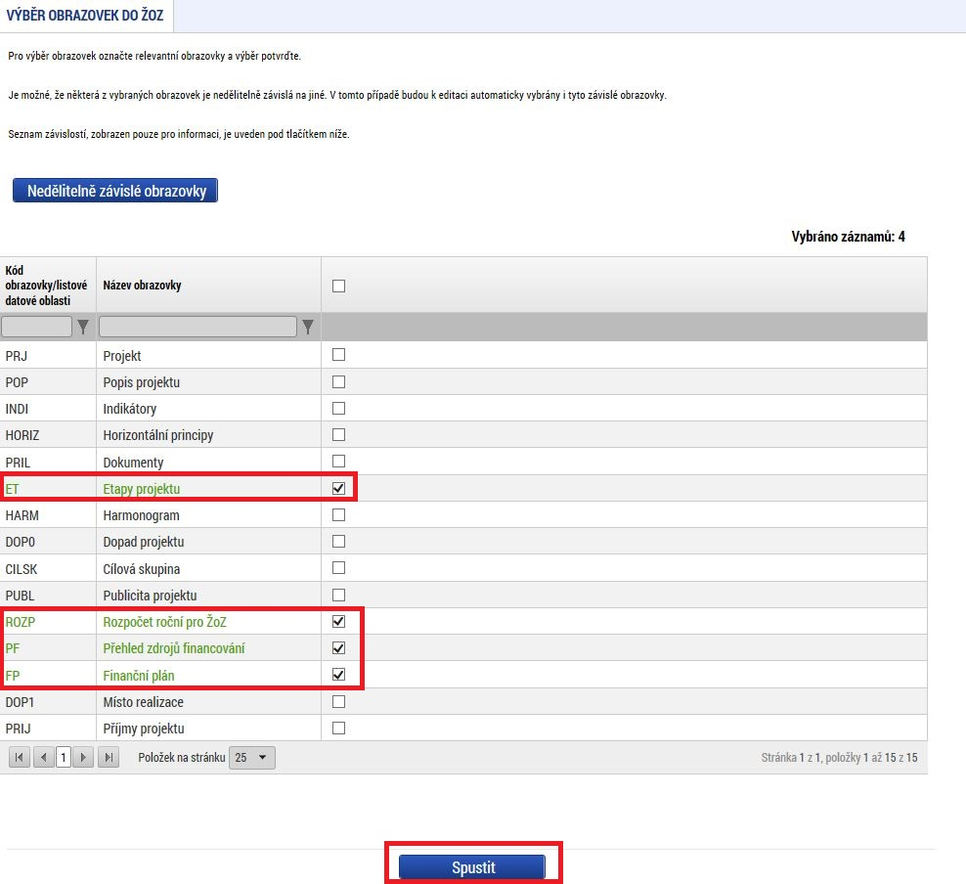

V levém menu příjemce vybere záložku Etapy projektu. Po načtení této záložky zvolí etapu, u které chce požadovanou změnu provádět a stiskne tlačítko „Vykázat změnu“. Pokud je záznam vyznačen zelenou barvou a uživatel vybere „Vykázat změnu“, dojde k zařazení položky do číselníku „Etapy, u kterých je vykazována změna“. Následně může pomocí tlačítek „Nový záznam“, „Smazat záznam“ a „Upravit záznam“ provádět aktualizace jednotlivých etap v číselníku „Akce prováděná se záznamem, jak ji chce promítnout zpět do projektu“. Příjemce realizuje požadavek na smazání etapy výběrem z číselníku „Akce prováděná se záznamem, jak ji chce promítnout zpět do projektu“ a stisknutím tlačítka „Smazat záznam“. Poté tuto změnu potvrdí tlačítkem „Uložit“, aby všechny kroky byly systémem zapracovány.

V případě slučování dvou etap je třeba, aby byla jedna etapa smazána a aby u druhé etapy proběhla aktualizace dat. Systém zahrne upravované záznamy do Žádosti o změnu až ve chvíli, pokud jsou označeny zelenou barvou a pokud jsou uloženy.

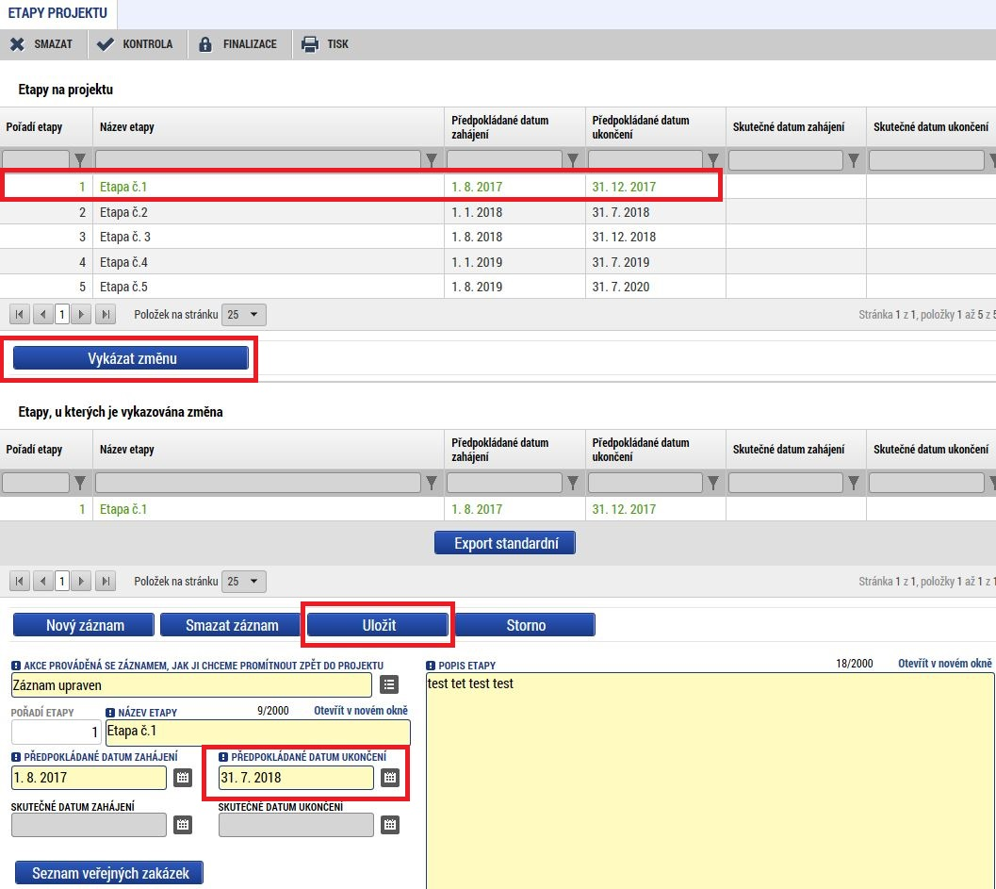Na obrázku níže je uveden postup, kdy příjemce nejdříve vybere tlačítko „Vykázat změnu“ a poté může danou etapu, u které chce provádět změnu, editovat. Následně může danou etapu upravovat například aktualizací dat, editací popisu nebo záznamu. Všechny prováděné změny pravidelně ukládejte tlačítkem „Uložit“.

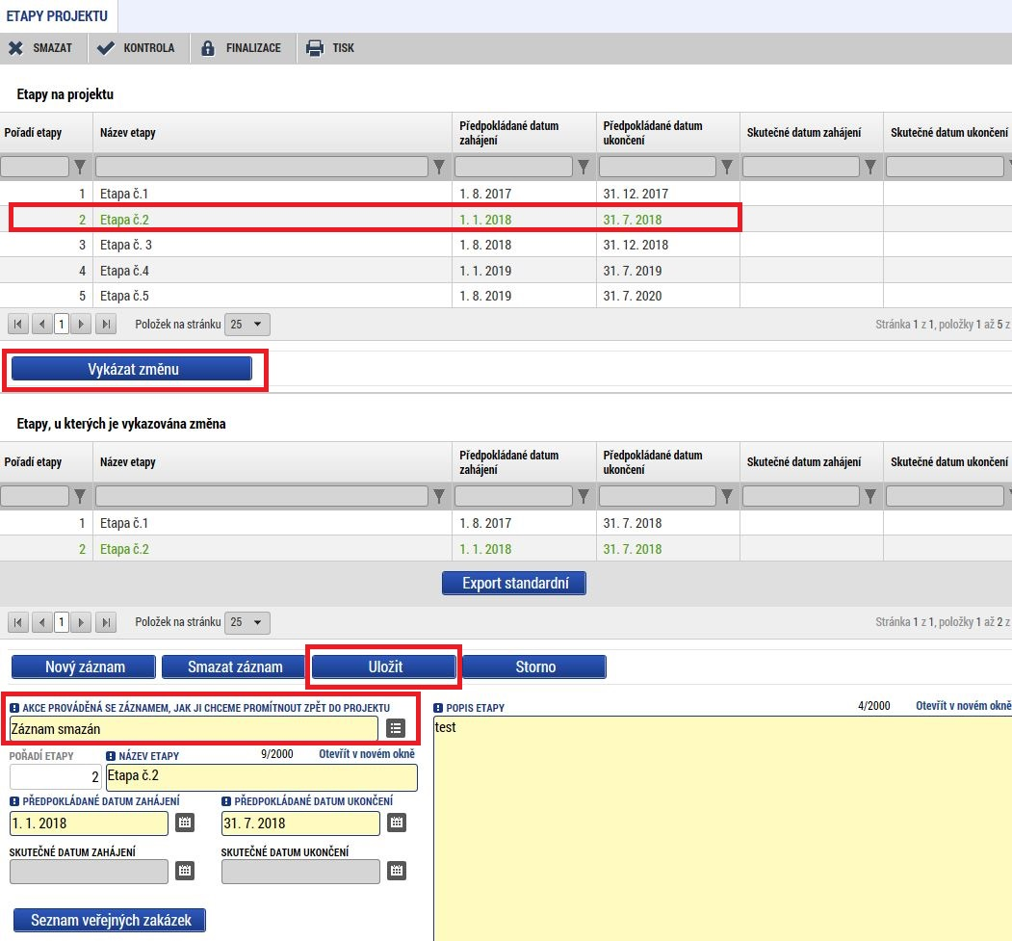

Až příjemce aktualizuje a uloží všechny etapy na projektu, zkontroluje si tlačítkem „Kontrola“ v horním menu, zda jsou všechna povinná pole vyplněna. Systém ověří, jestli byly všechny povinné položky vyplněny a vypíše finální informativní hlášku o výsledku kontroly.

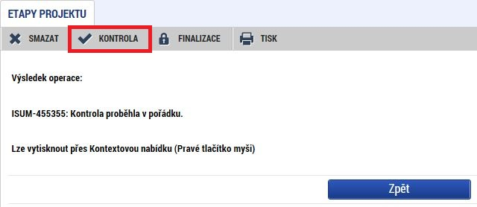  
V horním menu příjemce vybere tlačítko „Finalizace“ a Žádost o změnu bude dokončena. Následně kontrola zobrazí informativní hlášku, zda si uživatel skutečně přeje Žádost o změnu finalizovat nebo zrušit. Potvrzením volby „OK“ dojde k zobrazení informace o provedené finalizaci.

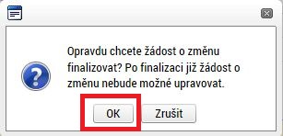  
  
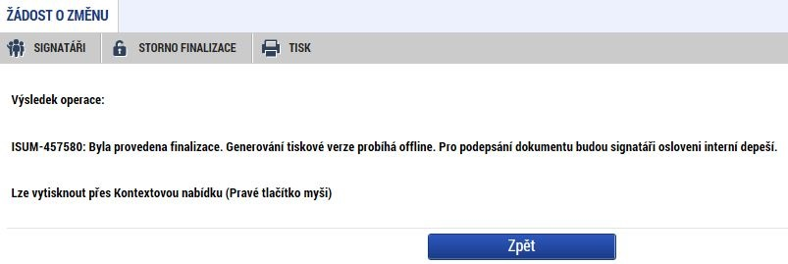  
  
Příjemce bude čekat, než se vygeneruje tisková verze žádosti, o jejímž vyhotovení budou informováni relevantní signatáři interní depeší. Signatář podepíše vygenerovanou tiskovou verzi elektronickým podpisem a potvrdí volbou „OK“. Po úspěšném podepsání žádosti o změnu pečeť zezelená. Žádost o změnu bude propsána do MS2021+, kde bude posouzena ŘO.

V případě, že ŘO schválí Žádost o změnu, budou všechny požadované změny od příjemce propsány na projekt. Pokud ŘO vrátí Žádost o změnu příjemci k dopracování, žádné změny na projektu nebudou promítnuty.

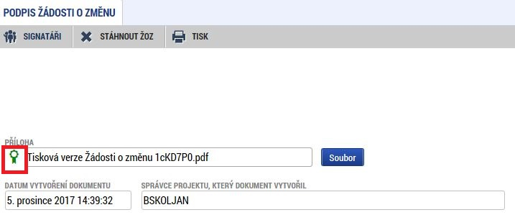

## Změny indikátorů prostřednictvím ŽoZ

Příjemce může po konzultaci s ŘO OPTP provést prostřednictvím ŽoZ změnu indikátorů na projektu, která může spočívat v:

1. Přidání indikátoru na projekt.
2. Smazání indikátoru/změně dat v indikátorech.

**Přidání indikátoru na projekt**

Příjemce může v průběhu realizace projektu přidat a v projektu vykazovat další indikátor, který je dostupný na relevantní výzvě, a to prostřednictvím ŽoZ. Uživatel nemůže na projekt přidat indikátor, který je již na projektu vykazován.

Na záložce Indikátory uživatel zvolí volbu Nový záznam. Na obrázku je znázorněn postup, jak má uživatel administrovat nové indikátory, u kterých je vykazována změna.

**Smazání indikátoru/změna dat v indikátoru**

Příjemce po konzultaci s ŘO OPTP může v projektu smazat indikátor v odůvodněných případech či změnit data indikátoru.

Na záložce Indikátory uživatel zvolí indikátor, který chce upravovat. Poté stiskne tlačítko Vykázat změnu. V dalším kroku se uživatel nachází v části Akce prováděné se záznamem – Záznam upraven nebo Záznam smazán.

